第2回キンボールスポーツ ワールドクラブチャンピオンシップ 募集要項(概略)

場 所 パルドゥビツェ市(Pardubice)
期 日 2016年9月22日(木)～25日(日)
部 門 アマチュア部門とプロ部門。混合チームのみ。
●アマチュア部門
中級レベルのプレーヤー対象。競うことより交流が主。
●プロ部門
上級のプレーヤー対象。ワールドカップの代表チームプレーヤーに匹敵する力を持つプレーヤーや経験のあるプレーヤーにお勧め。
ﾁｰﾑ 編成 1チーム最大10名まで。試合は8名のプレーヤーが登録可。試合中、コートには常に女性2人、男性2人のプレーヤーがいなければならない。プレーヤーは2016年9月22日現在18歳以上でなければならない。
参加条件 国際キンボールスポーツ連盟に加盟していない国のプレーヤーも参加できる。自国に連盟がある場合、そのクラブは自国の連盟に加盟していなければならない。プレーヤーは1チームにしか登録できない。
ル ー ル 公式ルールを適用する。但し、一部申し合わせ事項有。
同チームの男女が交互にヒットしなければならない。詳細はルール詳細を参照。^{※注}
●アマチュア部門
クローズ･ディフェンスは禁止。詳細はルール詳細を参照すること。^{※注}
試合中いくつかのルールを試験的に行うことがある。詳細はルール詳細を参照。^{※注}
試合形式は参加チーム数によって決定する。
予選は6試合行う予定。
準決勝と決勝は、公式ルールブックにある7ピリオド中3ピリオド先取制。
●プロ部門
試合は全て公式ルールブックにある1ピリオド13点、7ピリオド中3ピリオド先取制。
予選は3試合。準決勝と決勝を行う。
レフリー 国際連盟が手配する。参加チーム数によってレフリー数が異なるため、国際連盟が3月中にレフリー申込に関する書類を配布する。
登 録 料 1チーム250ユーロ。
スケジュール 試合開始日の前日、9月21日(水)に到着して下さい。出発は大会最終日の翌日、9月26日(月)。大会は9月22日(木)14時からの開会式から始まります。木曜に到着予定のチームは必ず開会式に間に合うようにして下さい。
滞 在 費 Trim Hotel スタンダードルーム 290ユーロ/1人 宿泊費と食事代
Euro Hotel アッパー・スタンダードルーム 350ユーロ/1人 宿泊費と食事代
★2月29日までに予約をし、半額を前払いすれば、スタンダードルームで100ユーロ、アッパー・スタンダードルームで60ユーロの払い戻しある。
軽 食 大会中体育館では無料でボトル入りの水が提供される。何種類かのファストフードや軽い飲食物が買える食堂もある。
交 通 プラハまで飛行機、それからパルドゥビツェまでは電車で来て下さい。パルドゥビツェはプラハの東100kmのところにあります。電車代は往復で約12ユーロ。

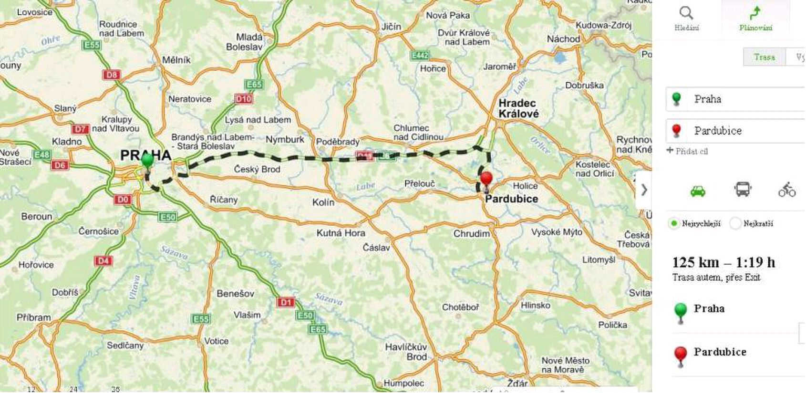
体育館―Dasika ホテルから体育館までは無料の公共交通機関で10分。
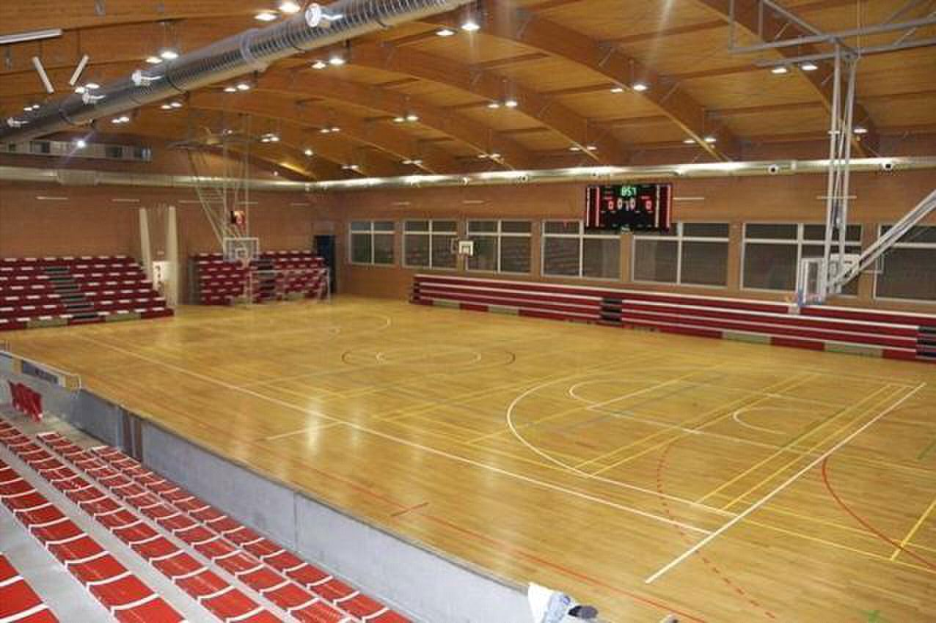

大会に関する情報は下記チェコ連盟のウェブサイトで見ることができます。
http://kin-ball.cz/world-club-championship-2016

※注 ルール詳細は現在届いていません。
●費用のまとめ
登録料 1チーム250ユーロ
宿泊・食事代 スタンダードルームの場合1人290ユーロ(9月21日～25日の5泊6日)。
アッパー・スタンダードルームの場合1人350ユーロ(9月21日～25日の5泊6日)。
※上記の価格には大会期間中の市内の公共交通機関のフリーパス代が含まれています。
交通費 プラハ空港からパルドゥビツェまでの往復の電車代は12ユーロ。

●注意
2月末までに予約をし、半額を前払いすれば、スタンダードルームで100ユーロ、アッパー・スタンダードルームで60ユーロの払い戻しある。

●各手続きの締切日
チーム登録 2016年6月1日
チーム参加料支払 2016年6月15日
滞在費前払い 2016年6月1日(50%)
滞在費完納 2016年7月1日

●銀行情報
Address

FIO Banka

Masarykovo náměstí 1544
Pardubice, 530 02
Czech Republic

Account No: 2100113490/2010
IBAN: CZ2920100000002100113490
BIC/SWIFT: FIOBCZPPXXX

★送金したらすぐにお知らせ下さい。

Martin Paur
President
Czech Kin-ball Federation
e-mail: m.paur@kin-ball.cz
tel: +420 495 215 115 / fax: +420 495 220 618 / mobil: +420 608 167 619

Czech Kin-ball Federation
Vážní 400, Hradec Králové 503 41, Czechia
www.kin-ball.cz

